

Étude et implémentation des
attaques web et contre-mesures
Module :CRYPTOGRAPHIE
Projet 12 - Groupe 12

MASTER : SSI/ISI FORMATEUR : Mr Sow

Membres du Groupe :
- Mamadou Diop
- Diembi Daniel Emmanuel
- Vicent Mactar Senghor

Année Académique :2025-2026

Sommaire
1. Présentation du projet 6
1.1. Objectifs de la mise en place 6
2. Environnement et architecture 6
2.1. Rôle des cinq services 7
3. Préparation des fichiers du laboratoire 7
3.1. Vérification des prérequis 7
3.2. Récupération et identification des sources 7
3.3. Organisation du projet 8
4. Configuration des services 8
4.1. Configuration des bases MariaDB 8
4.2. Configuration de PHP et des sessions 8
4.3. Configuration de Nginx et des ports 9
4.4. Volumes et dépendances du module API 9
5. Démarrage du laboratoire 9
6. Initialisation et contrôle de configuration 10
6.1. Initialisation des données de démonstration 10
7. Connexion et apparition de l’interface 12
7.1. Ouverture du formulaire de connexion 12
7.2. Authentification et page d’accueil 13
7.3. Vérification du niveau de sécurité 15
7.4. Ouverture d’un module pédagogique 16
8. Vérification de disponibilité et bilan 17
8.1. Contrôle automatisé des pages 17
8.2. Arrêt, reprise et diagnostic 18
8.3. Résultat de la mise en place 18
9. Nos expérimentations et leurs preuves 19
9.1. T01 - Injection SQL 21
9.2. T02 - Injection SQL aveugle 23
9.3. T03 - Injection de commandes 25
9.4. T04 - XSS réfléchie 27
9.5. T05 - XSS stockée 29
9.6. T06 - XSS DOM 31
9.7. T07 - Requête intersite CSRF 33
9.8. T08 - Inclusion de fichiers 36
9.9. T09 - Téléversement de fichier exécutable 38
9.12. T10 - Essais de mots de passe 39
9.18. T18a - Cryptographie XOR 42
9.19. T18b - Recomposition de blocs ECB 43
10. Contre Mesures et Progression des niveaux de sécurité 44

Liste des figures
Figure 1 - Contrôle de configuration de la référence, port 4280 11
Figure 2 - Contrôle de configuration de la copie de travail, port 4281 12
Figure 3 - Formulaire de connexion DVWA sur la référence 13
Figure 4 - Interface d’accueil après connexion sur la référence 14
Figure 5 - Interface d’accueil après connexion sur la copie de travail 15
Figure 6 - Page DVWA Security et niveau courant low 16
Figure 7 - Affichage du module SQL Injection avant toute attaque 17
Figure 8 - T01 : Injection SQL - normal 21
Figure 9 - T01 : Injection SQL - attaque 22
Figure 10 - T02 : Injection SQL aveugle - vrai 23
Figure 11 - T02 : Injection SQL aveugle - faux 24
Figure 12 - T03 : Injection de commandes - normal 25
Figure 13 - T03 : Injection de commandes - attaque 26
Figure 14 - T04 : XSS réfléchie - normal 27
Figure 15 - T04 : XSS réfléchie - attaque 28
Figure 16 - T05 : XSS stockée - publication 29
Figure 17 - T05 : XSS stockée - visiteur distinct 30
Figure 18 - T06 : XSS DOM - normal 31
Figure 19 - T06 : XSS DOM - attaque 32
Figure 20 - T07 : Requête intersite CSRF - origine temoin 33
Figure 21 - T07 : Requête intersite CSRF - changement 34
Figure 22 - T07 : Requête intersite CSRF - reconnexion 35
Figure 23 - T08 : Inclusion de fichiers - normal 36
Figure 24 - T08 : Inclusion de fichiers - attaque 37
Figure 25 - T09 : Téléversement de fichier exécutable - televersement 38
Figure 26 - T09 : Téléversement de fichier exécutable - execution 39
Figure 27 - T12 : Essais de mots de passe - essai 1 44
Figure 28 - T12 : Essais de mots de passe - essai 2 45
Figure 29 - T12 : Essais de mots de passe - essai 3 46
Figure 30 - T13 : Identifiants de session faibles - module 47
Figure 31 - T18a : Cryptographie XOR - xor decode 55
Figure 32 - T18b : Recomposition de blocs ECB - blocs recombines 56

Liste des tableaux
Tableau 1 - Environnement relevé le 14 septembre 2026 5
Tableau 2 - Services et séparation des instances 6
Tableau 3 - Résultat de notre contrôle de démarrage 9
Tableau 4 - Adresses et compte de démonstration 12
Tableau 5 - Notre contrôle HTTP 16
Tableau 6 - Des Essai Réalises…………………………………………………………………………………...………18
Tableau 7 - Passage du niveau low vers un niveau de sécurité renforcé……………………………………………………………………….44

1. Présentation du projet
Le projet porte sur l’étude pratique des attaques web, notamment les injections SQL, et de leurs contre-mesures. Pour observer ces mécanismes dans un environnement maîtrisé, nous utilisons Damn Vulnerable Web Application (DVWA), une application PHP avec une base MySQL/MariaDB conçue pour l’apprentissage de la sécurité web.
Notre première étape consiste à disposer d’une plateforme accessible, reproductible et séparée des autres projets. Le déploiement retenu repose sur Docker Compose : les composants web, les bases et le proxy sont exécutés dans des conteneurs. Il n’est donc pas nécessaire d’installer Apache, PHP et MariaDB directement sur Ubuntu pour ce laboratoire.

1.1. Objectifs de la mise en place
La mise en place doit permettre de se connecter à DVWA, d’afficher les modules pédagogiques, de conserver les données entre deux redémarrages et de préparer une comparaison entre une référence et une copie destinée aux corrections. Les deux sites sont initialement vulnérables et utilisent le niveau low.

2. Environnement et architecture
Tableau 1 - Environnement de Test
Composant | Version / rôle
Système hôte | Ubuntu 26.04 LTS
Docker | 29.1.3, paquet Ubuntu docker.io
Docker Compose | 2.40.3, paquet docker-compose-v2
Git | 2.55.0
Python hôte | 3.14.4 - script de contrôle HTTP
PHP dans DVWA | 8.5.10
Client MariaDB du conteneur | 11.4.13
Sources locales DVWA | b496a5d3de6b967410155e1b7d3e51e9d035eb22

Les versions du moteur, de Compose et des outils ont été relevées avec les commandes suivantes :
cat /etc/os-release
docker --version
docker compose version
git --version
python3 --version
dpkg-query -W docker.io docker-compose-v2

2.1. Rôle des cinq services
Tableau 2 - Services et séparation des instances
Service | Fonction | Accès / réseau
gateway | Proxy Nginx | 127.0.0.1:4280 et :4281
reference | DVWA de référence | Réseau reference ; HTTP interne 80
reference-db | Base de la référence | Réseau reference ; 3306 interne
corrections | Copie de travail DVWA | Réseau corrections ; HTTP interne 80
corrections-db | Base de la copie de travail | Réseau corrections ; 3306 interne

Le navigateur contacte Nginx sur la boucle locale. Le port 4280 est transmis au service reference, et le port 4281 au service corrections. Les réseaux reference et corrections sont déclarés internes. Les bases ne possèdent aucun port publié sur la machine hôte. Les données et les téléversements sont conservés dans des volumes distincts.
La référence web provient d’une image identifiée par son digest. La copie de travail utilise la même image, mais son dossier vulnerabilities est remplacé par le répertoire local corrections/vulnerabilities. Le commit identifie les sources locales ; le digest identifie séparément l’image déployée.

3. Préparation des fichiers du laboratoire

3.1. Vérification des prérequis
Nous utilisons Docker et Docker Compose déjà installés sur notre machine. Nous vérifions leur présence avec les commandes de version ci-dessus avant de démarrer le laboratoire.

3.2. Récupération et identification des sources
Pour reproduire notre organisation sur une installation neuve, nous créons le dossier du projet, récupérons les sources officielles et sélectionnons le commit étudié. Nous réservons ces commandes à un nouveau dossier :
mkdir -p /home/modou/groupe12
cd /home/modou/groupe12
git clone https://github.com/digininja/DVWA.git upstream
git -C upstream checkout b496a5d3de6b967410155e1b7d3e51e9d035eb22
git -C upstream worktree add -b study/corrections ../corrections b496a5d3de6b967410155e1b7d3e51e9d035eb22
Le worktree crée un second répertoire de travail associé au même dépôt Git, sur la branche study/corrections. Il permet de conserver la référence tout en préparant des modifications isolées. Au moment du contrôle, les deux copies pointent sur le même commit et aucune modification personnelle n’est présente dans corrections.
git -C upstream worktree list
git -C corrections status --short
git -C corrections log -1 --oneline

3.3. Organisation du projet
groupe12/
compose.yaml # orchestration des cinq services
VERSION # commit des sources locales
upstream/ # sources de référence
corrections/ # copie de travail Git
infra/ # réglages PHP et Nginx
scripts/check.py # initialisation et contrôles HTTP
evidence/ # résultats et journal de démarrage
docs/ # inventaire, captures et script vidéo
GROUPE-12/ # fichiers de remise
Les fichiers de configuration complets sont reproduits en annexe. Dans un nouveau dossier, ils doivent être enregistrés aux chemins indiqués avant l’exécution de Docker Compose. Le répertoire utilisé par le module API doit également exister :
cd /home/modou/groupe12
mkdir -p infra evidence docs
mkdir -p corrections/vulnerabilities/api/vendor

4. Configuration des services

4.1. Configuration des bases MariaDB
Nous attribuons à chaque instance une base dédiée nommée dvwa et un utilisateur applicatif dvwa. Nous déclarons les paramètres dans compose.yaml. Nous utilisons les mêmes identifiants pédagogiques avec des volumes et des réseaux distincts.
MARIADB_ROOT_PASSWORD: local-study-root
MARIADB_DATABASE: dvwa
MARIADB_USER: dvwa
MARIADB_PASSWORD: p@ssw0rd
DVWA reçoit DB_SERVER=reference-db ou DB_SERVER=corrections-db. Les autres valeurs par défaut du fichier config/config.inc.php.dist correspondent à la base dvwa, à l’utilisateur dvwa, au mot de passe p@ssw0rd et au port 3306. Le healthcheck MariaDB vérifie la connexion et l’initialisation d’InnoDB avant le démarrage du service web dépendant.

4.2. Configuration de PHP et des sessions
Le fichier infra/lab.ini active les fonctionnalités nécessaires à certains exercices. Il est monté en lecture seule dans /usr/local/etc/php/conf.d/zz-lab.ini :

allow_url_fopen=On
allow_url_include=On
display_errors=On
log_errors=On
upload_max_filesize=8M
post_max_size=10M
allow_url_fopen et allow_url_include servent aux exercices d’inclusion ; display_errors rend les erreurs visibles dans ce contexte pédagogique. La taille maximale d’un téléversement est de 8 Mo et celle d’une requête POST de 10 Mo. PHP 8.5.10 signale que allow_url_include est obsolète : cet avertissement a été observé et n’empêche pas l’affichage de l’interface.
Les fichiers reference.ini et corrections.ini attribuent des noms de session distincts :
session.name=DVWA_REFERENCE
# Dans le fichier de la seconde instance :
session.name=DVWA_CORRECTIONS
Le cookie security peut néanmoins être partagé entre ports d’une même adresse. Pour les futures comparaisons de niveaux, ouvrir les deux instances dans des profils de navigateur distincts. DEFAULT_SECURITY_LEVEL=low fixe le niveau initial des nouvelles sessions.

4.3. Configuration de Nginx et des ports
Le fichier infra/nginx.conf contient deux serveurs : le premier écoute sur 4280 et transmet les requêtes à reference:80 ; le second écoute sur 4281 et les transmet à corrections:80. La directive client_max_body_size 10m correspond à la limite de requête PHP. Le fichier complet apparaît en annexe.
ports:
- '127.0.0.1:4280:4280'
- '127.0.0.1:4281:4281'
La liaison à 127.0.0.1 rend ces adresses accessibles depuis la machine du laboratoire. L’adresse à saisir dans le navigateur est celle du proxy, et non le nom interne du conteneur.

4.4. Volumes et dépendances du module API
Nous conservons les bases dans reference-db et corrections-db, et les fichiers téléversés dans reference-uploads et corrections-uploads. Nous réservons api-vendor aux dépendances Composer de notre copie de travail. Sur les captures Setup Check, nous constatons que les dépendances API sont installées et que mod_rewrite est activé.

5. Démarrage du laboratoire
Depuis le dossier de notre projet, nous démarrons les services en arrière-plan avec la commande suivante :
cd /home/modou/groupe12
docker compose up -d
Docker Compose lit compose.yaml, crée ou réutilise les réseaux et volumes, puis démarre les bases. Lorsque leurs contrôles de santé deviennent positifs, les services web démarrent, suivis du proxy. Si les images ne sont pas présentes, Docker les télécharge. Le journal initial evidence/startup.log conserve des traces de cette récupération.
Lors de notre dernière reprise , Docker Compose a recréé les deux conteneurs web et le proxy, puis démarré les cinq services. Nous avons vérifié que les deux bases étaient Healthy. Nous avons conservé les volumes existants sans réinitialiser les données.
docker compose ps
docker compose exec -T reference php -v
docker compose exec -T reference-db mariadb --version
Tableau 3 - Résultat de notre contrôle de démarrage
Service | État observé
reference-db | Up -healthy
corrections-db | Up - healthy
reference | Up
corrections | Up
gateway | Up - ports locaux 4280 et 4281 publiés

Pour exécuter nos commandes Docker, nous utilisons un compte disposant des droits d’accès au moteur. Un refus d’accès au socket doit être résolu avant de vérifier les services.

6. Initialisation et contrôle de configuration

6.1. Initialisation des données de démonstration
Pour initialiser une installation neuve, nous ouvrons setup.php sur chaque instance et utilisons Create / Reset Database. Cette action crée ou réinitialise les tables et comptes de démonstration. Nous ne la rejouons pas lors d’une simple reprise avec des données à conserver.
Nous pouvons également utiliser la commande ci-dessous : notre script charge setup.php, récupère le jeton du formulaire et soumet l’action officielle sur les deux instances avant de vérifier leur connexion.
python3 scripts/check.py --init
Nous réservons --init à une initialisation volontaire. Nous ne l’avons pas utilisé lors de la reprise du 15 septembre, car nos connexions fonctionnaient avec les données conservées. Les captures suivantes montrent les contrôles de configuration du 14 septembre.

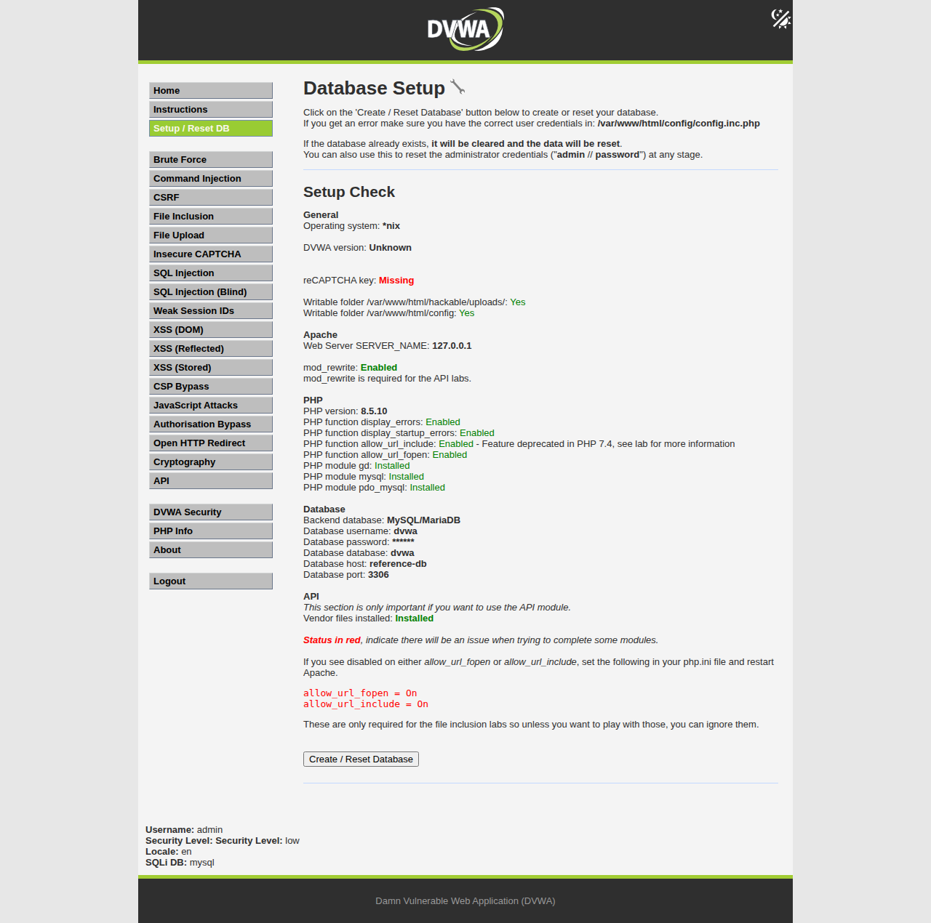
Figure 1 - Contrôle de configuration de la référence, port 4280
La page Database Setup affiche PHP 8.5.10, les extensions mysqli et pdo_mysql, mod_rewrite activé, le serveur reference-db et les dépendances API installées. La clé reCAPTCHA apparaît Missing. La mention DVWA version: Unknown de la page ne remplace pas l’identification des sources par Git et de l’image par digest.

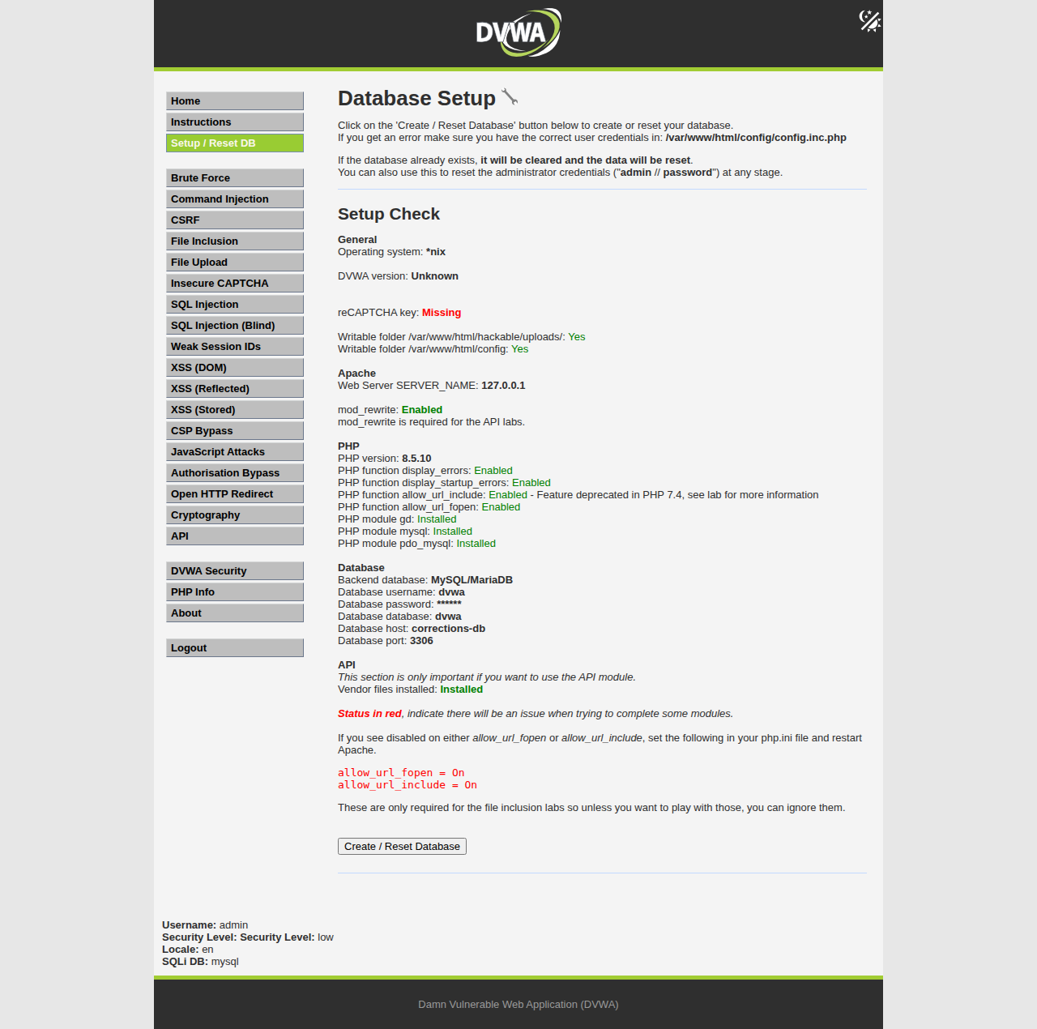
Figure 2 - Contrôle de configuration de la copie de travail, port 4281
Le serveur de base affiché est corrections-db : la seconde application utilise sa propre base. Les clés reCAPTCHA sont également absentes. L’absence de ces clés limite le parcours CAPTCHA et ne bloque pas la connexion générale.

7. Connexion et apparition de l’interface

7.1. Ouverture du formulaire de connexion
Sur notre machine, nous ouvrons http://127.0.0.1:4280/login.php pour la référence et http://127.0.0.1:4281/login.php pour la copie de travail. Nous retrouvons les champs Username et Password et le bouton Login.

Tableau 4 - Adresses et compte de démonstration
Élément | Valeur
Référence | http://127.0.0.1:4280
Copie de travail | http://127.0.0.1:4281
Nom d’utilisateur initial | admin
Mot de passe initial | password

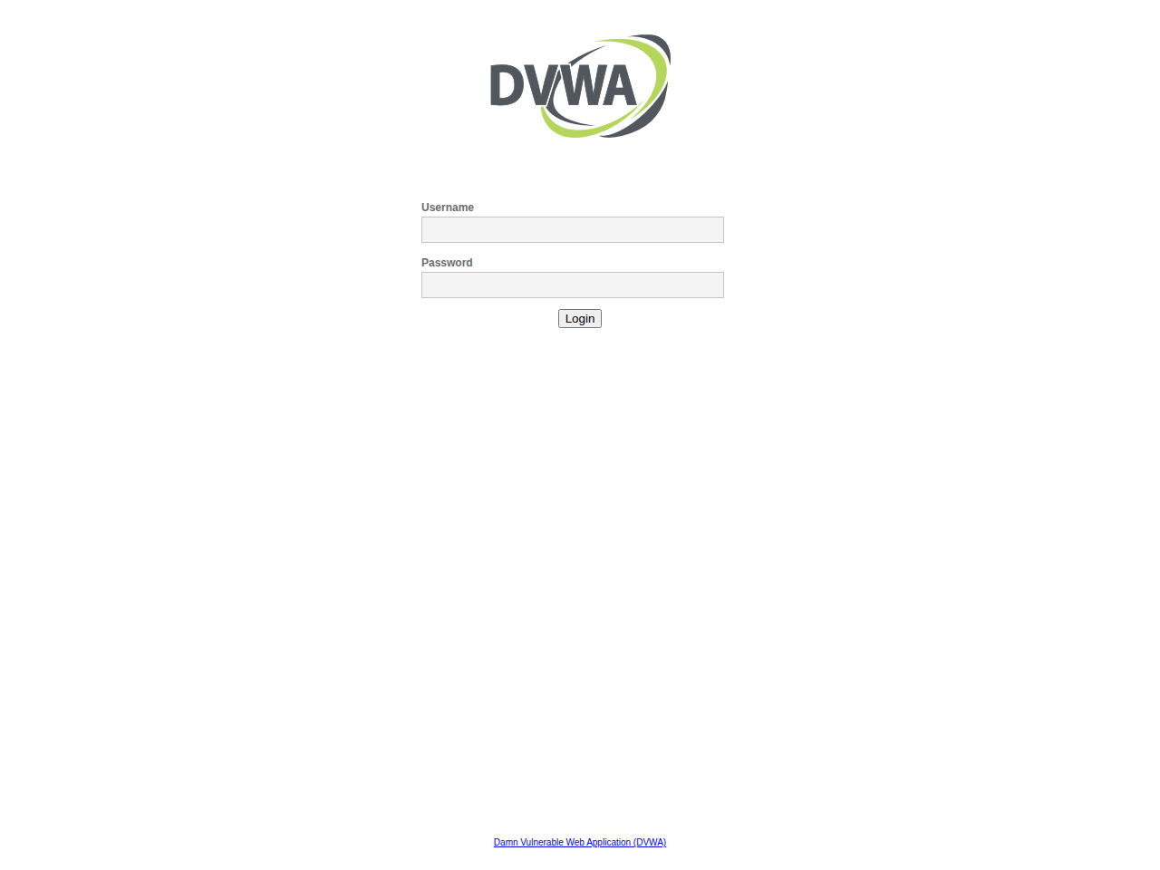
Figure 3 - Formulaire de connexion DVWA sur la référence
Capture réelle avant saisie des identifiants. L’affichage du formulaire confirme que le navigateur atteint le service web par le proxy ; il ne prouve pas encore une connexion à la base réussie.

7.2. Authentification et page d’accueil
Nous saisissons admin dans Username et password dans Password, puis nous cliquons sur Login. Nous obtenons la page d’accueil sur les deux instances avec des contextes de navigateur séparés.

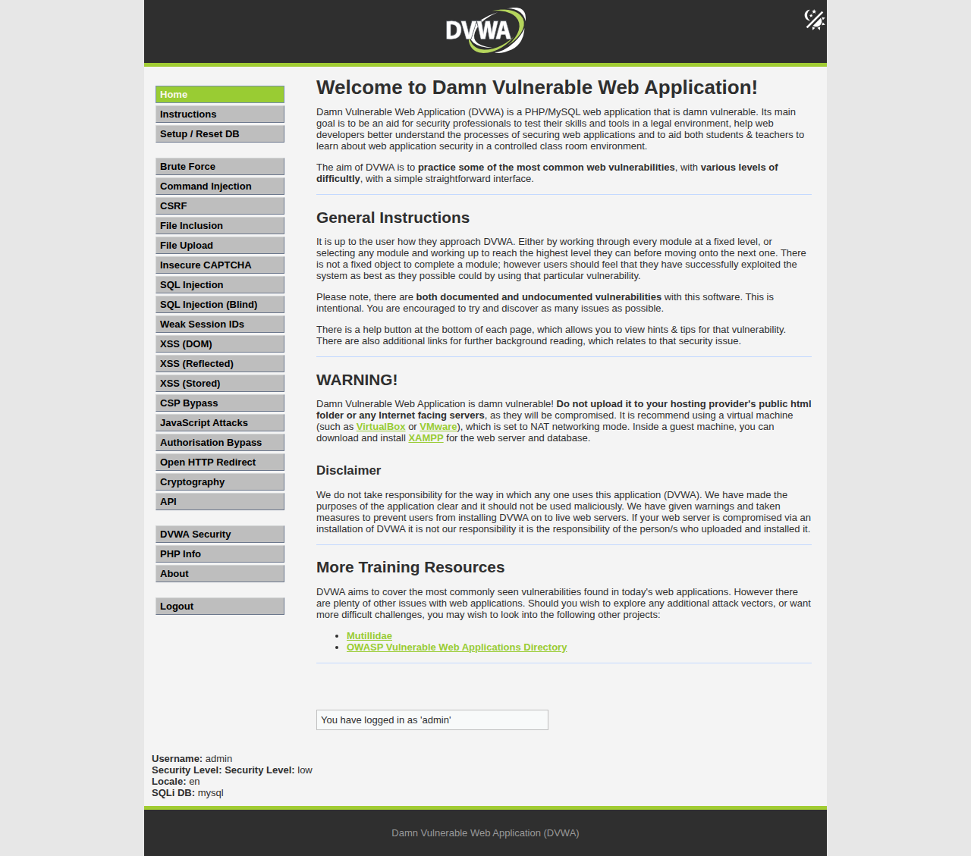
Figure 4 - Interface d’accueil après connexion sur la référence
La page Welcome to Damn Vulnerable Web Application!, le menu latéral, le message de connexion en tant que admin et le niveau low sont visibles. Cette capture matérialise l’objectif de la mise en place : l’interface authentifiée est opérationnelle.

Figure 5 - Interface d’accueil après connexion sur la copie de travail
La seconde instance affiche également la page d’accueil avec le compte admin. Elle constitue le support des futures modifications ; elle reste vulnérable à cette étape.

7.3. Vérification du niveau de sécurité
Nous ouvrons DVWA Security pour relever le niveau courant. Les captures d’installation montrent low. Les autres niveaux sont des protections pédagogiques fournies par DVWA ; nous les distinguons de nos propres contributions.
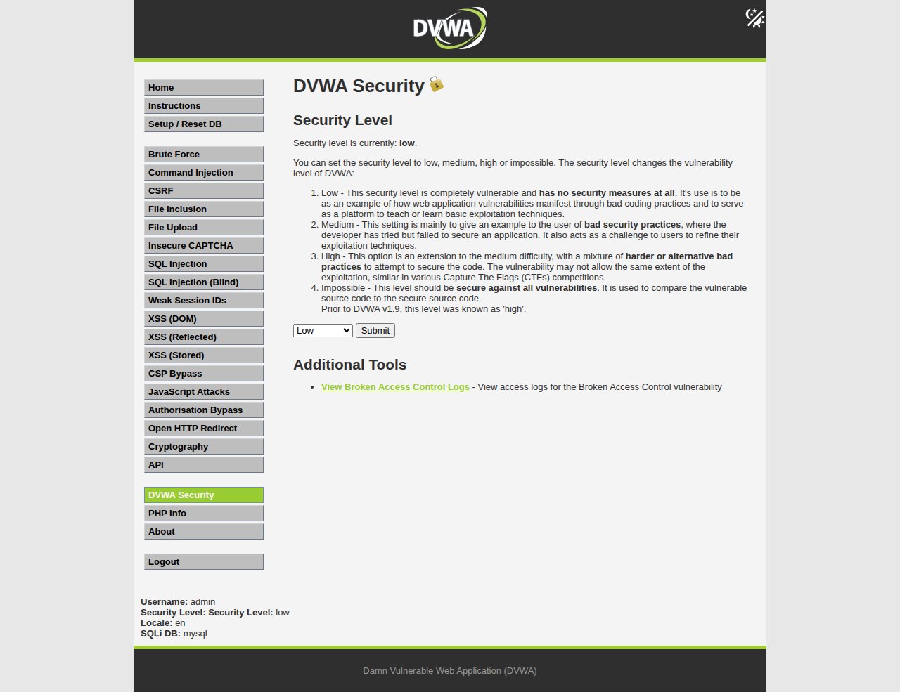
Figure 6 - Page DVWA Security et niveau courant low
Le niveau visible permet de fixer les conditions des futurs essais. Aucun changement de niveau n’a été nécessaire pour les captures de cette installation.

7.4. Ouverture d’un module pédagogique
Nous ouvrons SQL Injection dans le menu. Nous retrouvons le champ User ID et le bouton Submit. Cette capture documente notre accès initial au module.
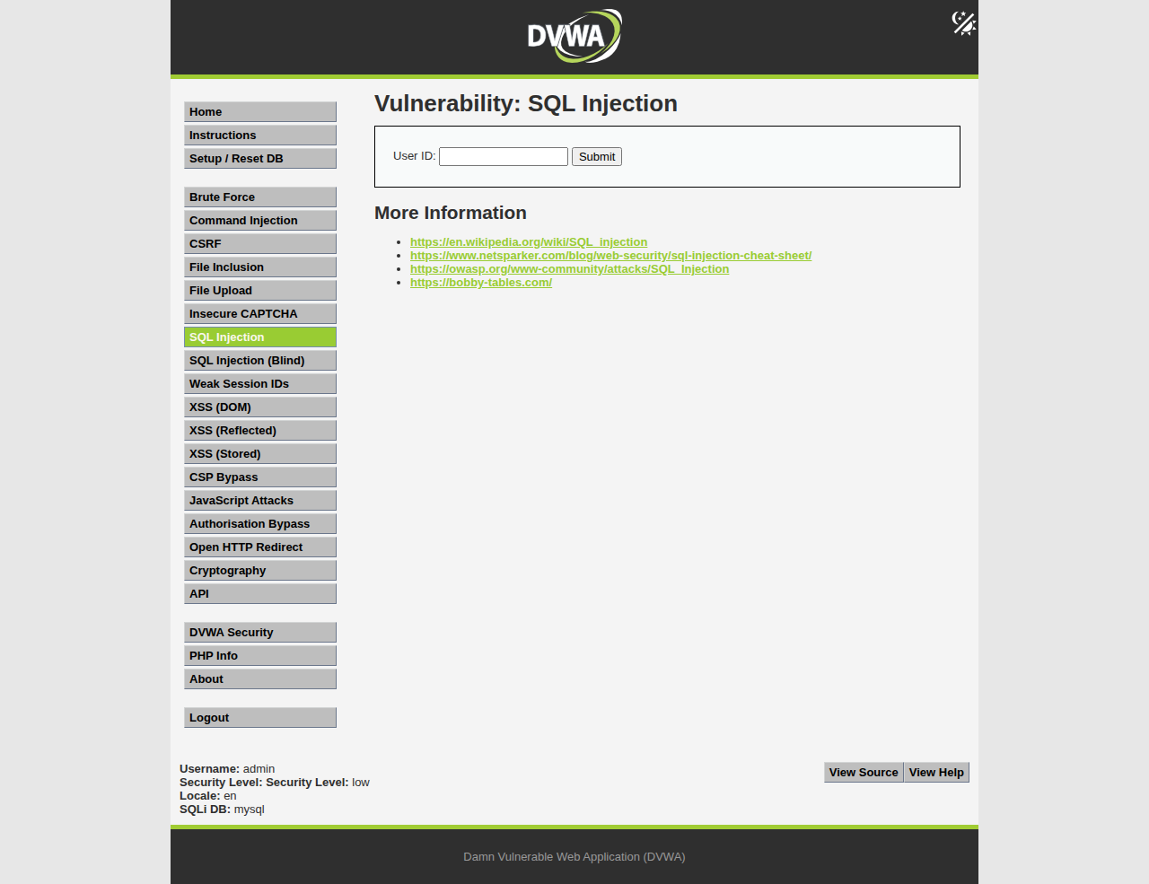
Figure 7 - Affichage du module SQL Injection avant toute attaque
Le formulaire de l’exercice est accessible après authentification. La capture prouve l’ouverture du module et ne doit pas être interprétée comme un résultat d’exploitation.

8. Vérification de disponibilité et bilan

8.1. Contrôle automatisé des pages
Nous contrôlons les pages sans réinitialiser nos bases avec la commande suivante :
cd /home/modou/groupe12
python3 scripts/check.py
Le script crée une session HTTP distincte par instance, récupère le jeton de connexion, soumet admin/password puis parcourt les 19 répertoires de modules. Pour l’inclusion de fichiers, il utilise le paramètre page=include.php. Il vérifie un statut HTTP 200, l’absence de redirection vers login.php et l’absence du texte Fatal error. Les résultats sont enregistrés dans evidence/http-check.json.
Tableau 5 - Notre contrôle HTTP
Instance | Pages contrôlées | Résultats positifs
4280 | 19 | 19
4281 | 19 | 19

8.2. Arrêt, reprise et diagnostic
docker compose down
# Reprise ultérieure :
docker compose up -d
docker compose ps
# Diagnostic en cas de problème :
docker compose logs --tail=100 reference reference-db gateway
docker compose down arrête et supprime les conteneurs et réseaux du projet, tout en conservant les volumes nommés par défaut. Ne pas ajouter -v si l’objectif est de préserver les bases et fichiers téléversés. Les commandes d’arrêt ci-dessus sont fournies pour l’exploitation ultérieure ; le laboratoire a été laissé démarré à l’issue de la vérification.

8.3. Résultat de la mise en place
Nous disposons d’un laboratoire opérationnel : nos cinq services sont démarrés, nos bases sont disponibles et nous pouvons nous connecter aux deux instances. Nous conservons nos configurations et commandes de reprise dans le projet.
Nous complétons maintenant ce bilan d’installation par nos expérimentations illustrées . Nous réservons la validation de correctifs personnels à des modifications identifiées et à des tests de rejeu documentés.

9. Nos expérimentations et leurs preuves
Nous présentons les essais enregistrés le 14 septembre 2026 sur notre instance de référence, port 4280. Les pages témoins CSRF et de redirection utilisent le port 4290. Nous avons regroupé les 39 captures originales selon les identifiants des essais et leur ordre dans le journal.
Nous utilisons le niveau low par défaut. T15 (CSP) et T18b (ECB) utilisent medium. T10 et T11 utilisent le compte ordinaire gordonb ; les autres connexions DVWA utilisent admin. Pour les routes API, nous distinguons la version appelée du niveau sélectionné dans l’interface.
Nous recensons 22 sous-tests sur 19 modules : 17 présentent un effet confirmé par les vérifications enregistrées, quatre restent à reprendre et un présente une modification non confirmée à la relecture. Nous n’assimilons pas le seul statut « exécuté » à une exploitation réussie.
Tableau 06 - Des Essai Réalises
Essai | Objet | Notre bilan
T01 | Injection SQL | Effet confirmé
T02 | Injection SQL aveugle | Effet confirmé
T03 | Injection de commandes | Effet confirmé
T04 | XSS réfléchie | Effet confirmé
T05 | XSS stockée | Effet confirmé
T06 | XSS DOM | À reprendre
T07 | Requête intersite CSRF | Effet confirmé
T08 | Inclusion de fichiers | Effet confirmé
T09 | Téléversement de fichier exécutable | Effet confirmé
T10 | Essais de mots de passe | Effet confirmé
T11a | Cryptographie XOR | À reprendre
T11b | Recomposition de blocs ECB | Effet confirmé

9.1. T01 - Injection SQL
Notre essai du 2026-09-14 15:21:55 • Module : sqli • Bilan : Effet confirmé.
Nous avons soumis l’entrée suivante ou réalisé cette séquence :
1' OR '1'='1' #
Nous relevons le résultat suivant dans nos preuves : Usage normal : 1 utilisateur ; injection : 5 utilisateurs.
Nous retenons ce résultat pour le scénario enregistré. Nous n’avons pas de preuve de rejeu après correctif personnel dans cette série de captures.
Nous présentons ci-dessous la figure 8, correspondant à l’étape « normal » de notre essai T01.
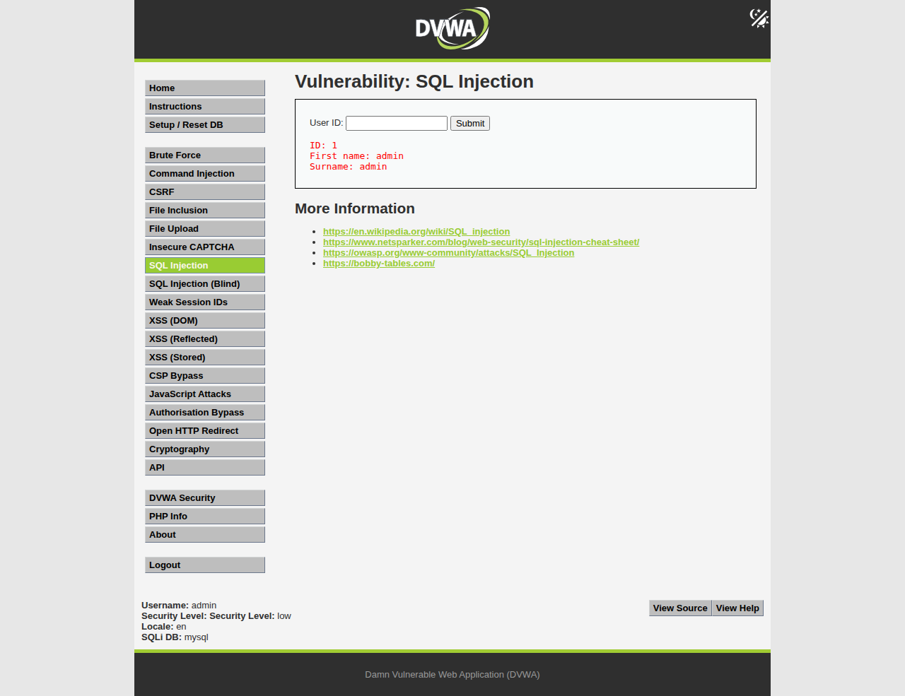
Figure 8 - T01 : Injection SQL - normal
Source : docs/captures/attacks/T01-normal.png

Nous présentons ci-dessous la figure 9, correspondant à l’étape « attaque » de notre essai T01.
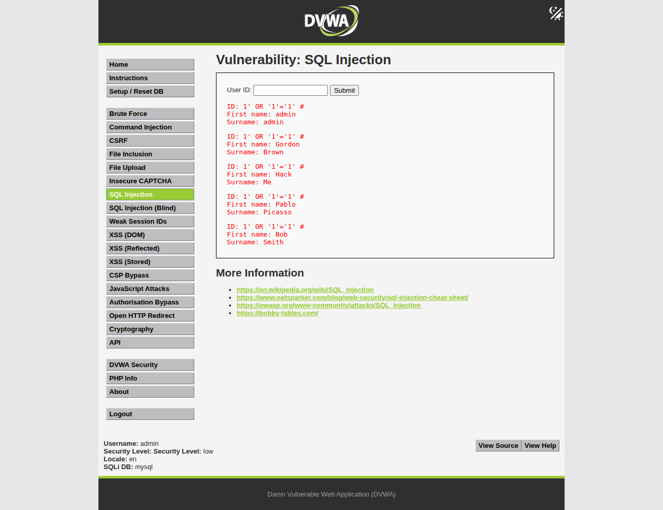
Figure 9 - T01 : Injection SQL - attaque
Source : docs/captures/attacks/T01-attaque.png

9.2. T02 - Injection SQL aveugle
Notre essai du 2026-09-14 15:21:57 • Module : sqli_blind • Bilan : Effet confirmé.
Nous avons soumis l’entrée suivante ou réalisé cette séquence :
1' AND '1'='1' # / 1' AND '1'='2' #
Nous relevons le résultat suivant dans nos preuves : La condition vraie renvoie HTTP 200 et « User ID exists ». La condition fausse renvoie HTTP 404 et « MISSING ». Nous obtenons donc deux réponses distinctes selon la condition SQL.
Nous retenons ce résultat pour le scénario enregistré. Nous n’avons pas de preuve de rejeu après correctif personnel dans cette série de captures.
Nous présentons ci-dessous la figure 10, correspondant à l’étape « vrai » de notre essai T02.
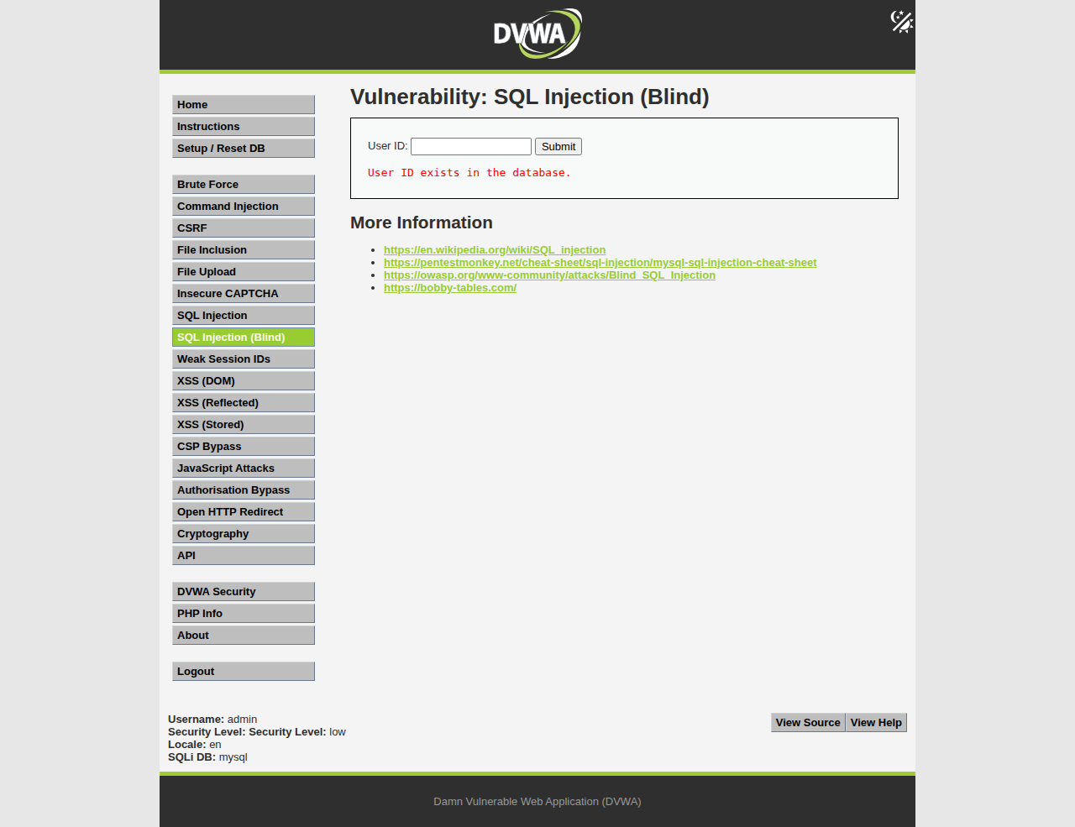
Figure 10 - T02 : Injection SQL aveugle - vrai
Source : docs/captures/attacks/T02-vrai.png

Nous présentons ci-dessous la figure 11, correspondant à l’étape « faux » de notre essai T02.
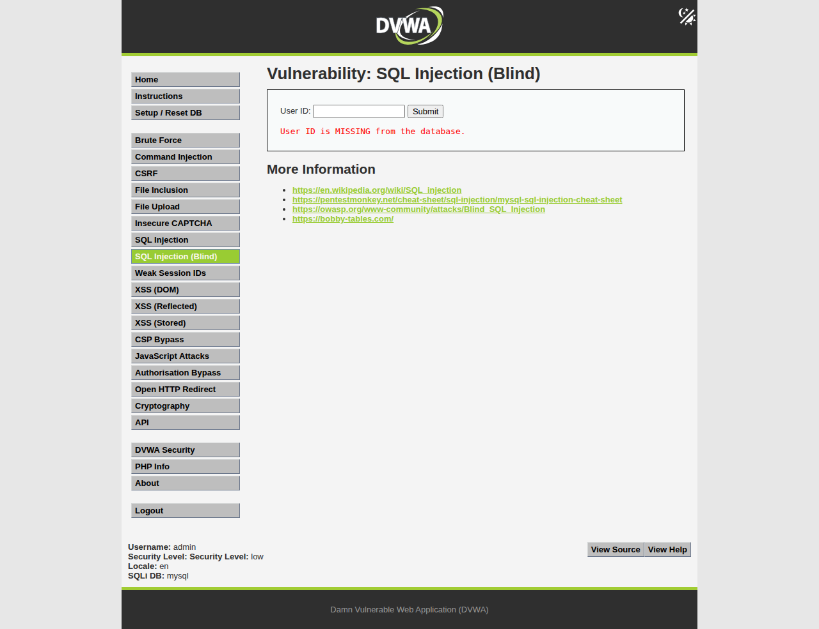
Figure 11 -T02 : Injection SQL aveugle -faux
Source : docs/captures/attacks/T02-faux.png

9.3. T03 - Injection de commandes
Notre essai du 2026-09-14 15:21:58 • Module : exec • Bilan : Effet confirmé.
Nous avons soumis l’entrée suivante ou réalisé cette séquence :
127.0.0.1; printf G12_COMMAND_OK
Nous relevons le résultat suivant dans nos preuves : Le marqueur G12_COMMAND_OK est présent dans la sortie du shell après le ping.
Nous retenons ce résultat pour le scénario enregistré. Nous n’avons pas de preuve de rejeu après correctif personnel dans cette série de captures.
Nous présentons ci-dessous la figure 12, correspondant à l’étape « normal » de notre essai T03.
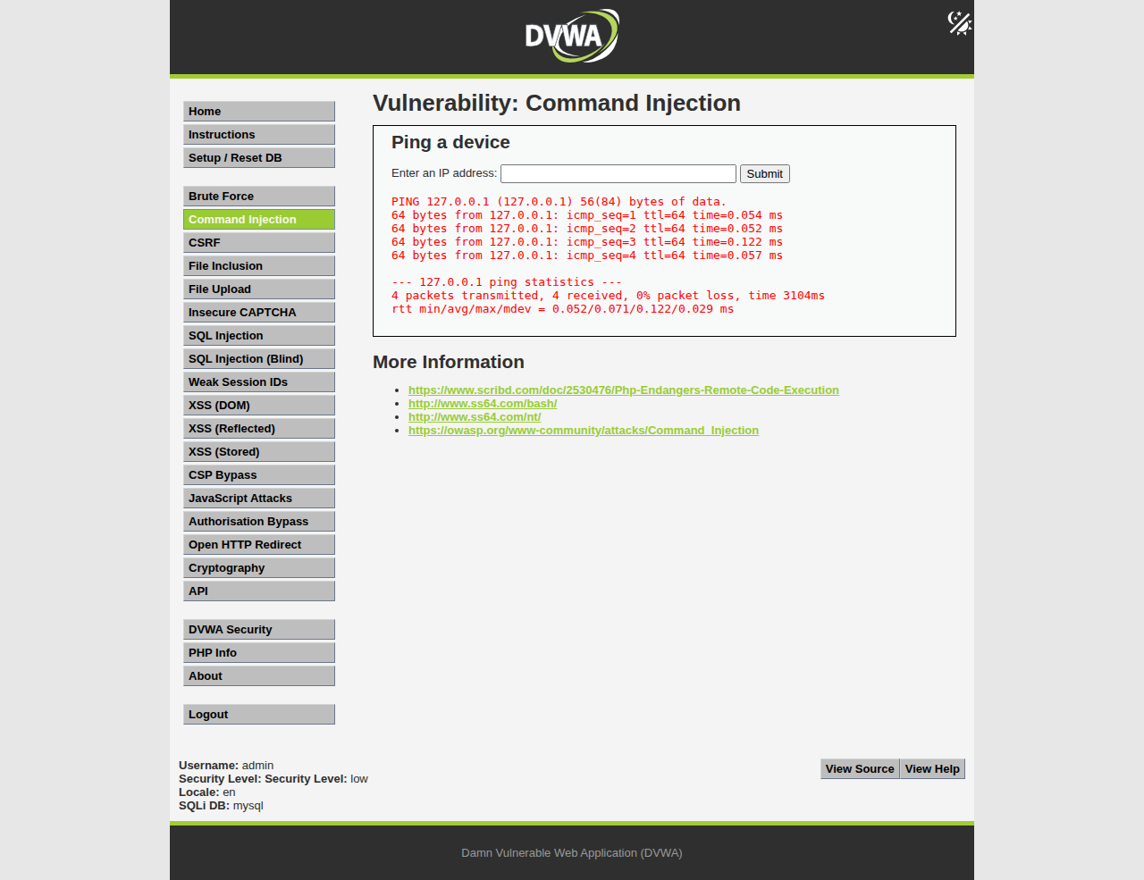
Figure 12 - T03 : Injection de commandes -normal
Source : docs/captures/attacks/T03-normal.png

Nous présentons ci-dessous la figure 13, correspondant à l’étape « attaque » de notre essai T03.
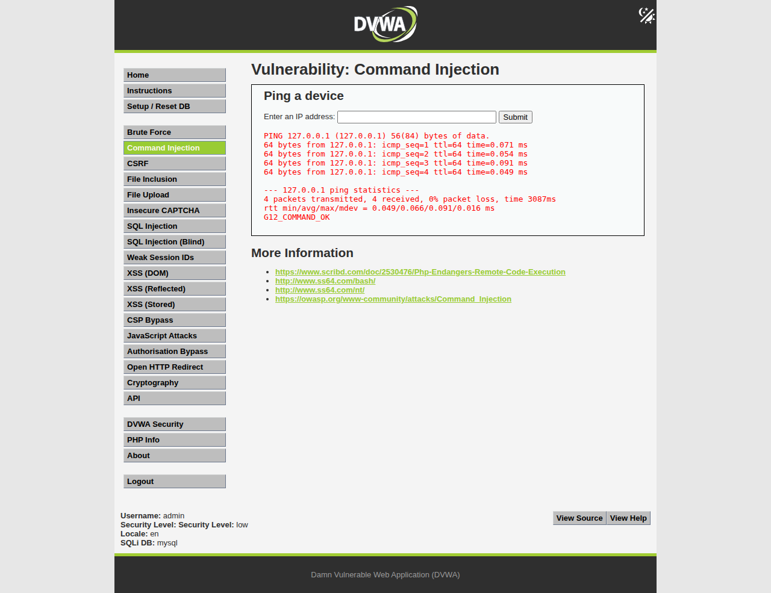
Figure 13 - T03 : Injection de commandes - attaque
Source : docs/captures/attacks/T03-attaque.png

9.4. T04 - XSS réfléchie
Notre essai du 2026-09-14 15:22:05 • Module : xss_r • Bilan : Effet confirmé.
Nous avons soumis l’entrée suivante ou réalisé cette séquence :
<script>document.body.prepend("G12_XSS_R")</script>
Nous relevons le résultat suivant dans nos preuves : Le JavaScript injecté a ajouté le texte G12_XSS_R au début du document.
Nous retenons ce résultat pour le scénario enregistré. Nous n’avons pas de preuve de rejeu après correctif personnel dans cette série de captures.
Nous présentons ci-dessous la figure 14, correspondant à l’étape « normal » de notre essai T04.
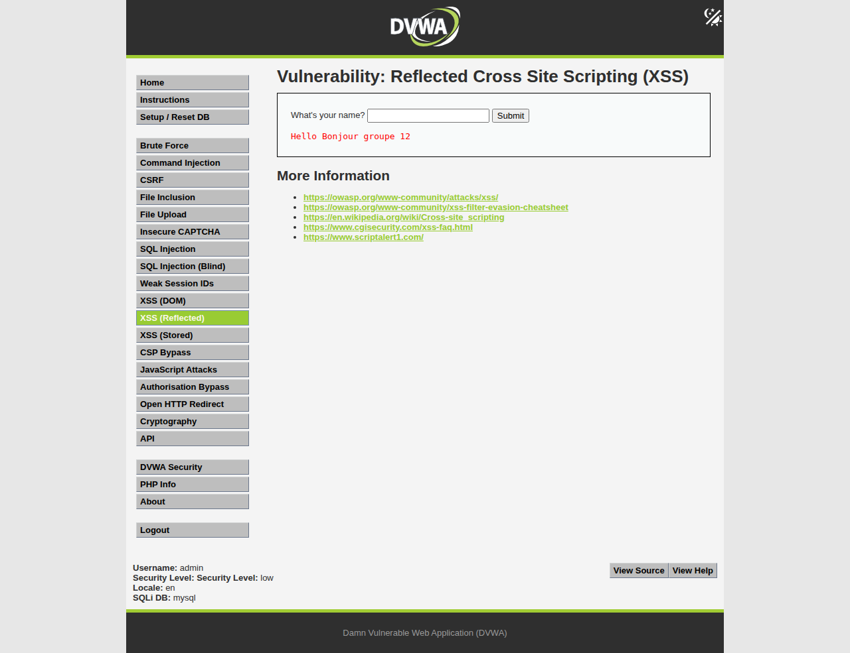
Figure 14 - T04 : XSS réfléchie - normal
Source : docs/captures/attacks/T04-normal.png

Nous présentons ci-dessous la figure 15, correspondant à l’étape « attaque » de notre essai T04.
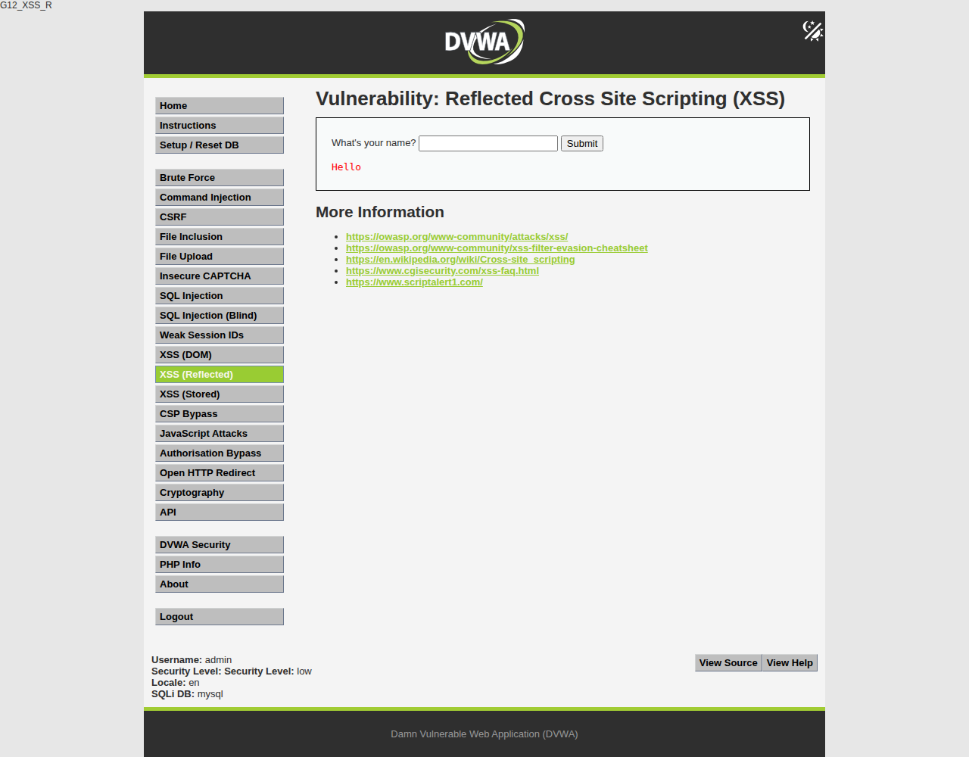
Figure 15 - T04 : XSS réfléchie - attaque
Source : docs/captures/attacks/T04-attaque.png

9.5. T05 - XSS stockée
Notre essai du 2026-09-14 15:22:06 • Module : xss_s • Bilan : Effet confirmé.
Nous avons soumis l’entrée suivante ou réalisé cette séquence :
<script>document.body.prepend("G12_XSS_S")</script>
Nous relevons le résultat suivant dans nos preuves : Le JavaScript injecté a ajouté le texte G12_XSS_S au début du document dans une seconde session, sans nouvelle publication.
Nous retenons ce résultat pour le scénario enregistré. Nous n’avons pas de preuve de rejeu après correctif personnel dans cette série de captures.
Nous présentons ci-dessous la figure 16, correspondant à l’étape « publication » de notre essai T05.
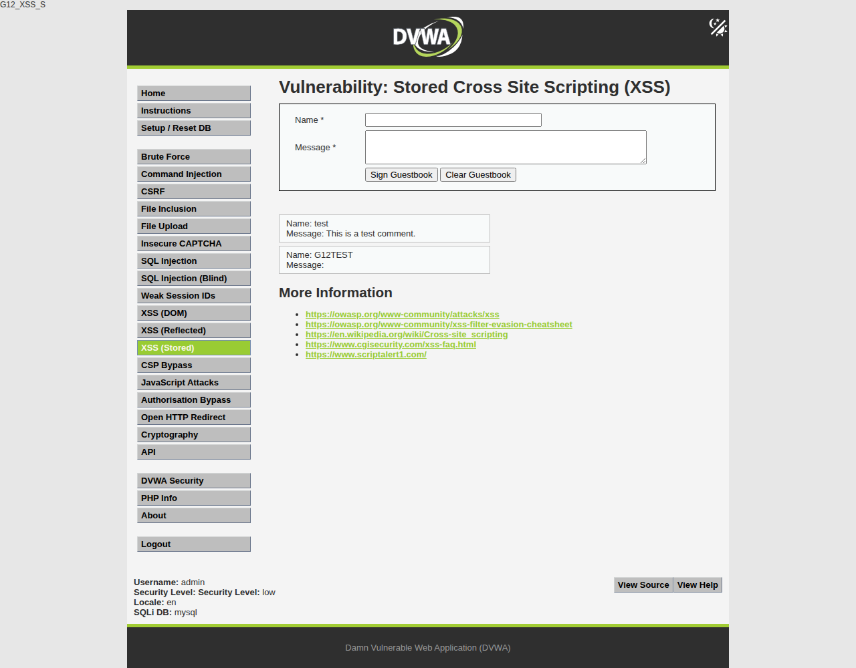
Figure 16 - T05 : XSS stockée - publication
Source : docs/captures/attacks/T05-publication.png

Nous présentons ci-dessous la figure 17, correspondant à l’étape « visiteur distinct » de notre essai T05.
Figure 17 - T05 : XSS stockée - visiteur distinct
Source : docs/captures/attacks/T05-visiteur-distinct.png

9.6. T06 -XSS DOM
Notre essai du 2026-09-14 15:22:08 • Module : xss_d • Bilan : À reprendre.
Nous conservons les deux captures, mais le contrôle automatique du marqueur a échoué. Nous ne confirmons pas l’exécution JavaScript pour cet essai et devons revoir le contexte DOM et la charge.
Nous présentons ci-dessous la figure 18, correspondant à l’étape « normal » de notre essai T06.
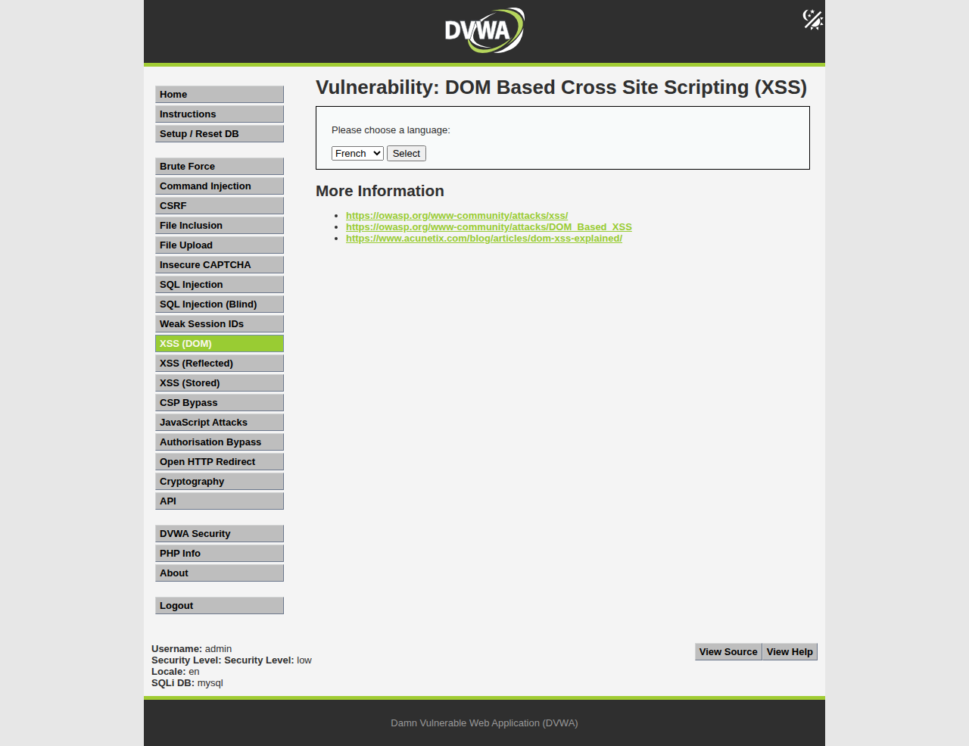
Figure 18 - T06 : XSS DOM - normal
Source : docs/captures/attacks/T06-normal.png

Nous présentons ci-dessous la figure 19, correspondant à l’étape « attaque » de notre essai T06.
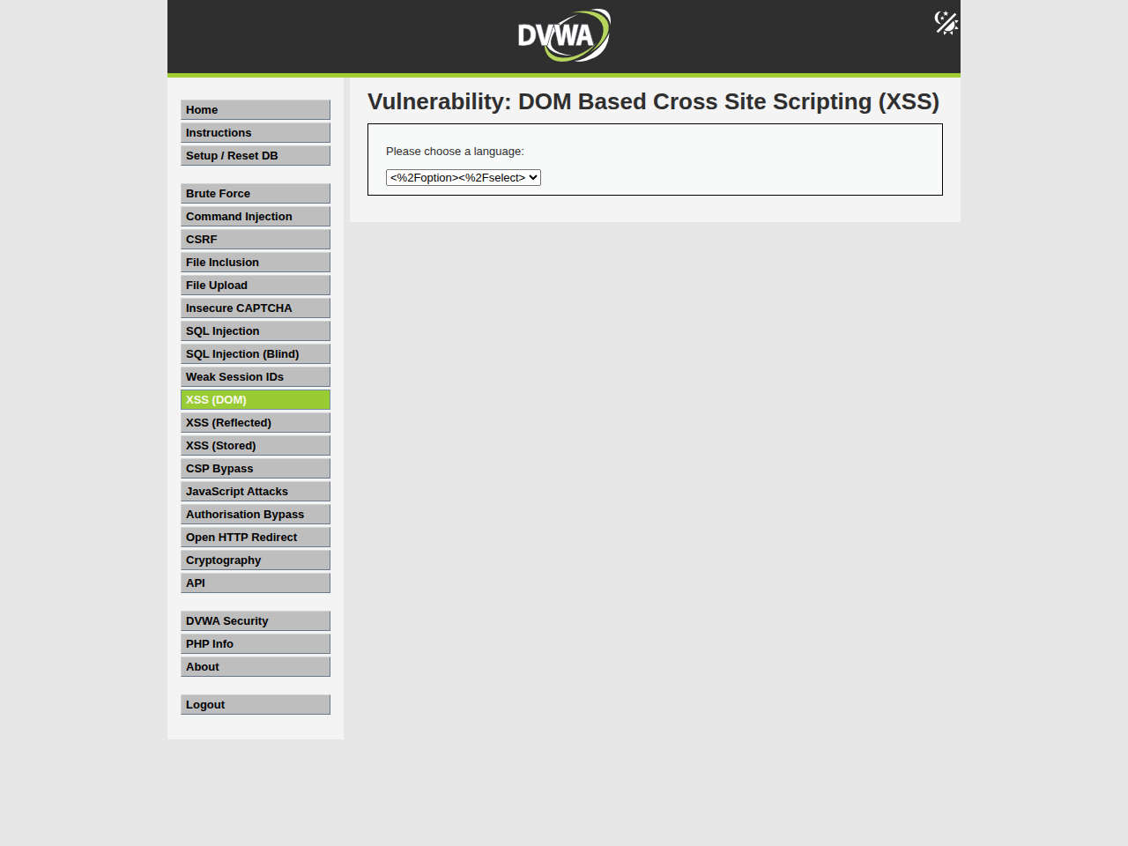
Figure 19 - T06 : XSS DOM - attaque
Source : docs/captures/attacks/T06-attaque.png

9.7. T07 - Requête intersite CSRF
Notre essai du 2026-09-14 15:22:09 • Module : csrf • Bilan : Effet confirmé.
Nous avons soumis l’entrée suivante ou réalisé cette séquence :
GET password_new=G12-Test-2026!&password_conf=G12-Test-2026!&Change=Change depuis :4290
Nous relevons le résultat suivant dans nos preuves : Changement déclenché depuis une autre origine, puis reconnexion réussie avec le nouveau mot de passe. Origines différentes mais same-site.
Nous avons utilisé deux origines locales distinctes par leur port, mais appartenant au même site. Nous ne généralisons pas ce résultat à tous les contextes intersites.
Nous présentons ci-dessous la figure 20, correspondant à l’étape « origine temoin » de notre essai T07.
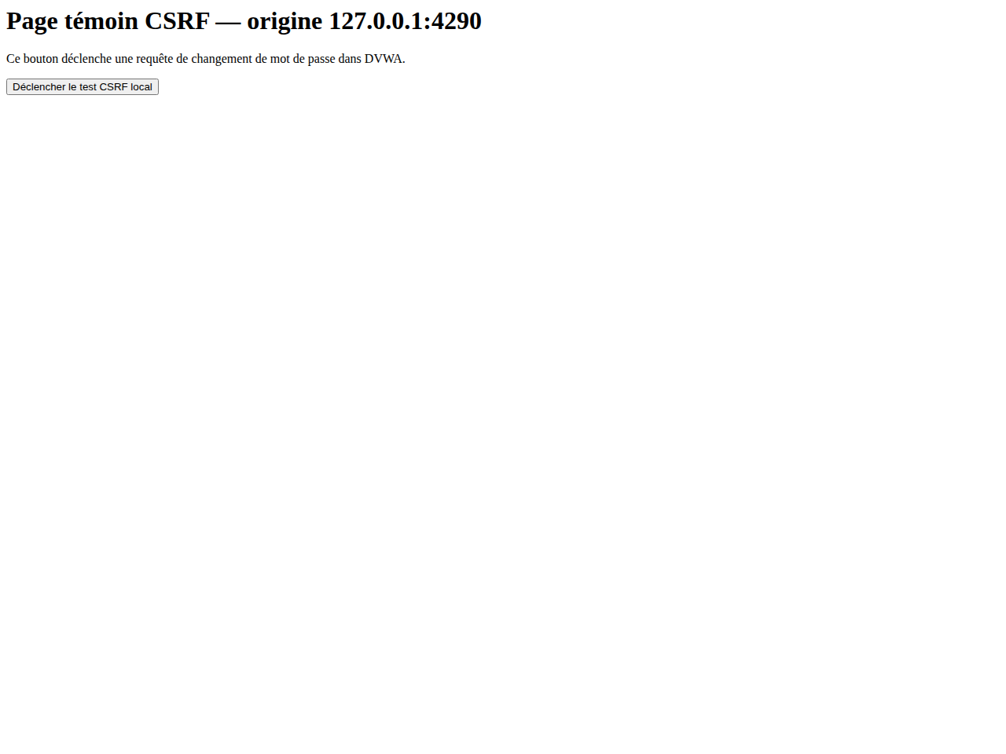
Figure 20 - T07 : Requête intersite CSRF - origine temoin
Source : docs/captures/attacks/T07-origine-temoin.png

Nous présentons ci-dessous la figure 21, correspondant à l’étape « changement » de notre essai T07.
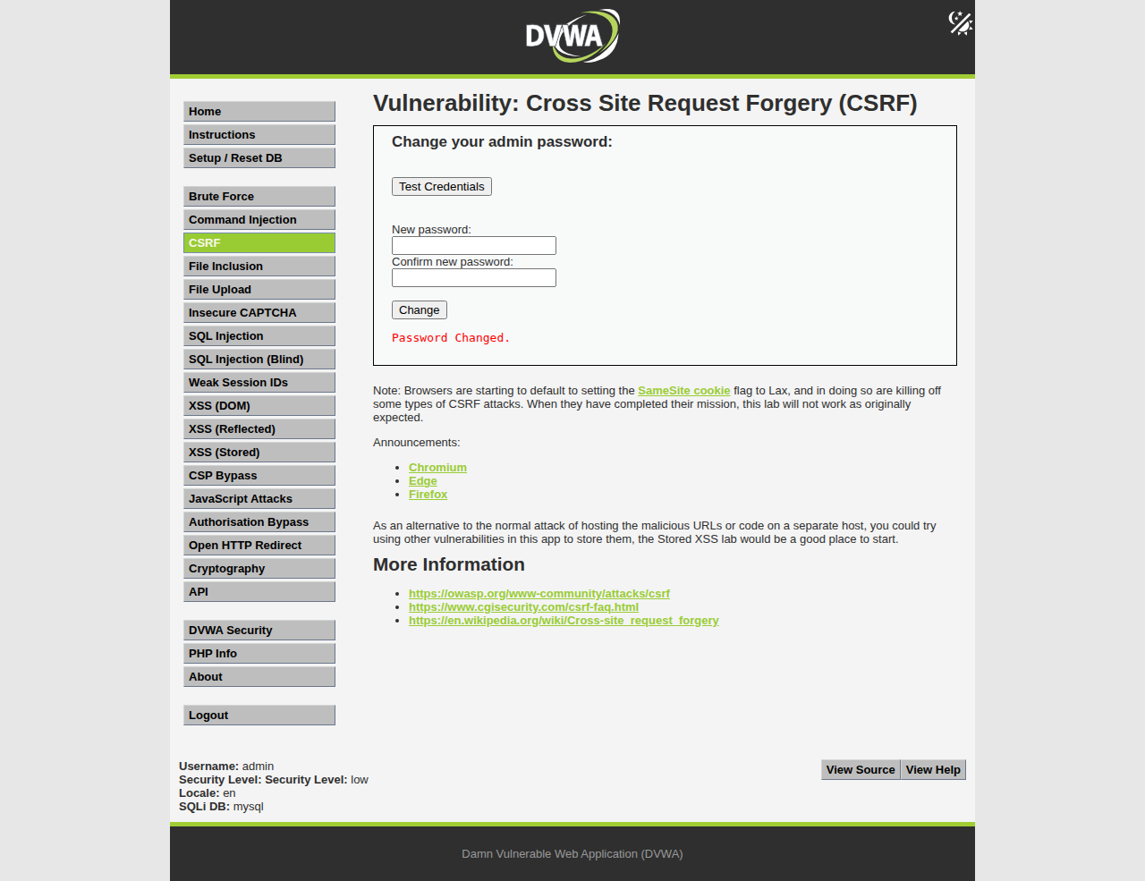
Figure 21 - T07 : Requête intersite CSRF - changement
Source : docs/captures/attacks/T07-changement.png

Nous présentons ci-dessous la figure 22, correspondant à l’étape « reconnexion » de notre essai T07.
Figure 22 - T07 : Requête intersite CSRF - reconnexion
Source : docs/captures/attacks/T07-reconnexion.png

9.8. T08 - Inclusion de fichiers
Notre essai du 2026-09-14 15:22:11 • Module : fi • Bilan : Effet confirmé.
Nous avons soumis l’entrée suivante ou réalisé cette séquence :
page=../../robots.txt
Nous relevons le résultat suivant dans nos preuves : Le contenu de robots.txt est inclus depuis un chemin extérieur au dossier du module.
Nous retenons ce résultat pour le scénario enregistré. Nous n’avons pas de preuve de rejeu après correctif personnel dans cette série de captures.
Nous présentons ci-dessous la figure 23, correspondant à l’étape « normal » de notre essai T08.
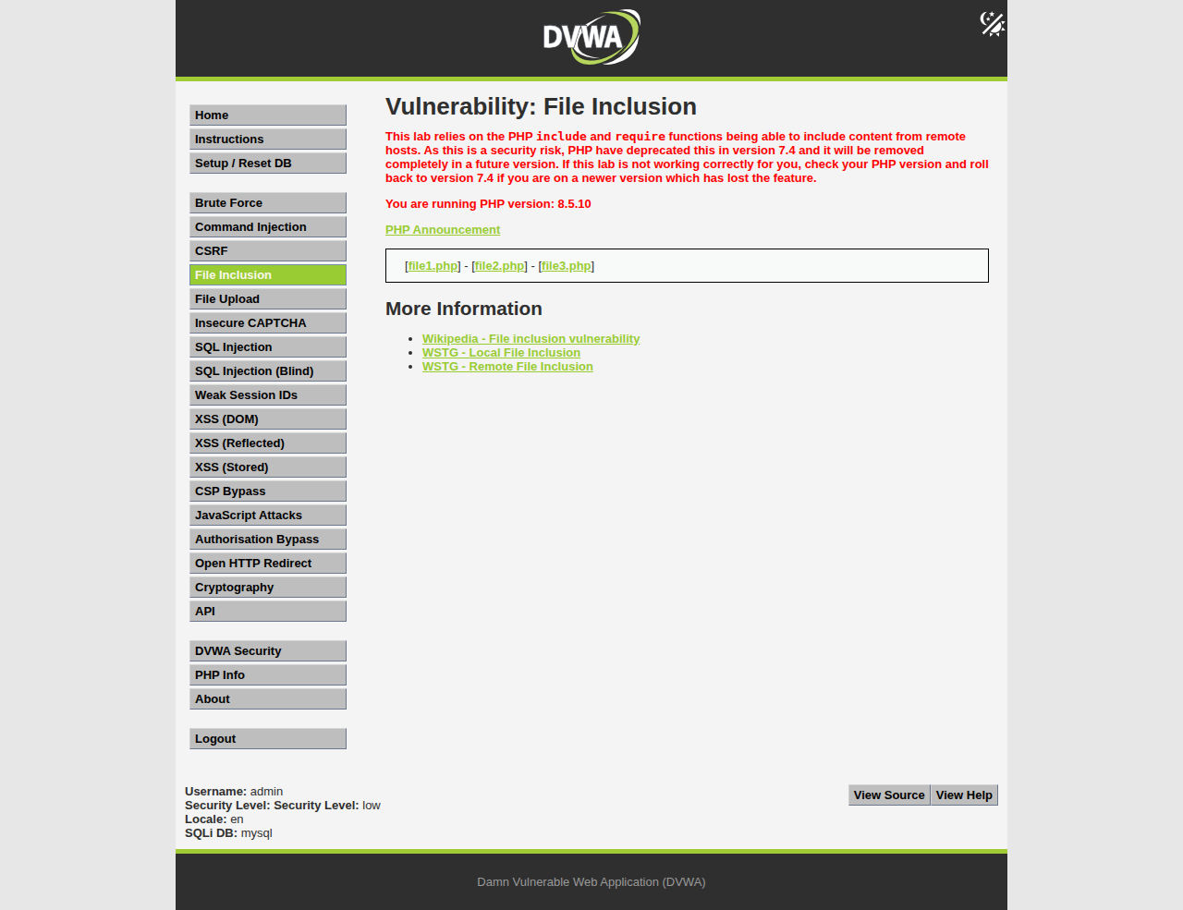
Figure 23 - T08 : Inclusion de fichiers - normal
Source : docs/captures/attacks/T08-normal.png

Nous présentons ci-dessous la figure 24, correspondant à l’étape « attaque » de notre essai T08.
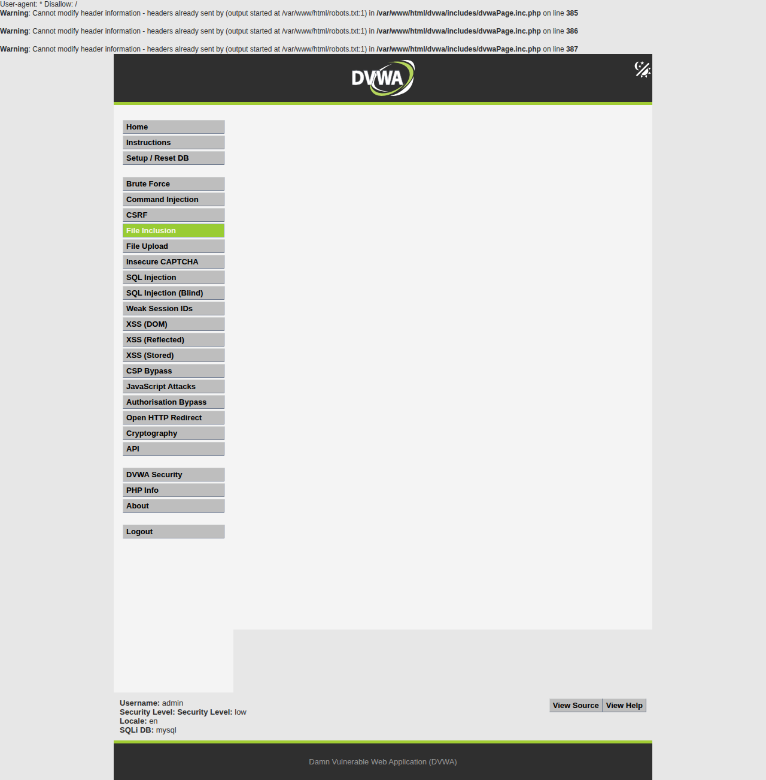
Figure 24 - T08 : Inclusion de fichiers - attaque
Source : docs/captures/attacks/T08-attaque.png

9.9. T09 - Téléversement de fichier exécutable
Notre essai du 2026-09-14 15:22:13 • Module : upload • Bilan : Effet confirmé.
Nous avons soumis l’entrée suivante ou réalisé cette séquence :
g12-temoin.php : <?php echo 'G12_UPLOAD_EXECUTED'; ?>
Nous relevons le résultat suivant dans nos preuves : Le fichier PHP téléversé a été interprété ; la réponse contient uniquement G12_UPLOAD_EXECUTED.
Nous retenons ce résultat pour le scénario enregistré. Nous n’avons pas de preuve de rejeu après correctif personnel dans cette série de captures.
Nous présentons ci-dessous la figure 25, correspondant à l’étape « televersement » de notre essai T09.
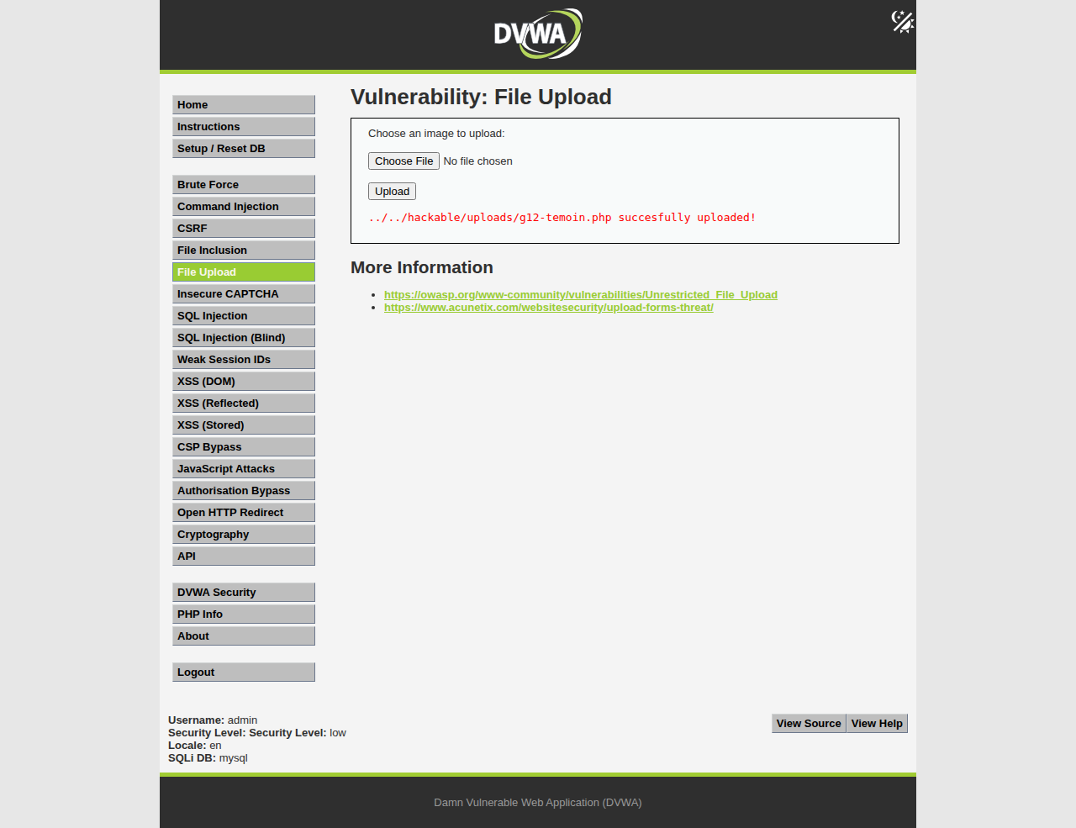
Figure 25 - T09 : Téléversement de fichier exécutable - televersement
Source : docs/captures/attacks/T09-televersement.png

Nous présentons ci-dessous la figure 26, correspondant à l’étape « execution » de notre essai T09.
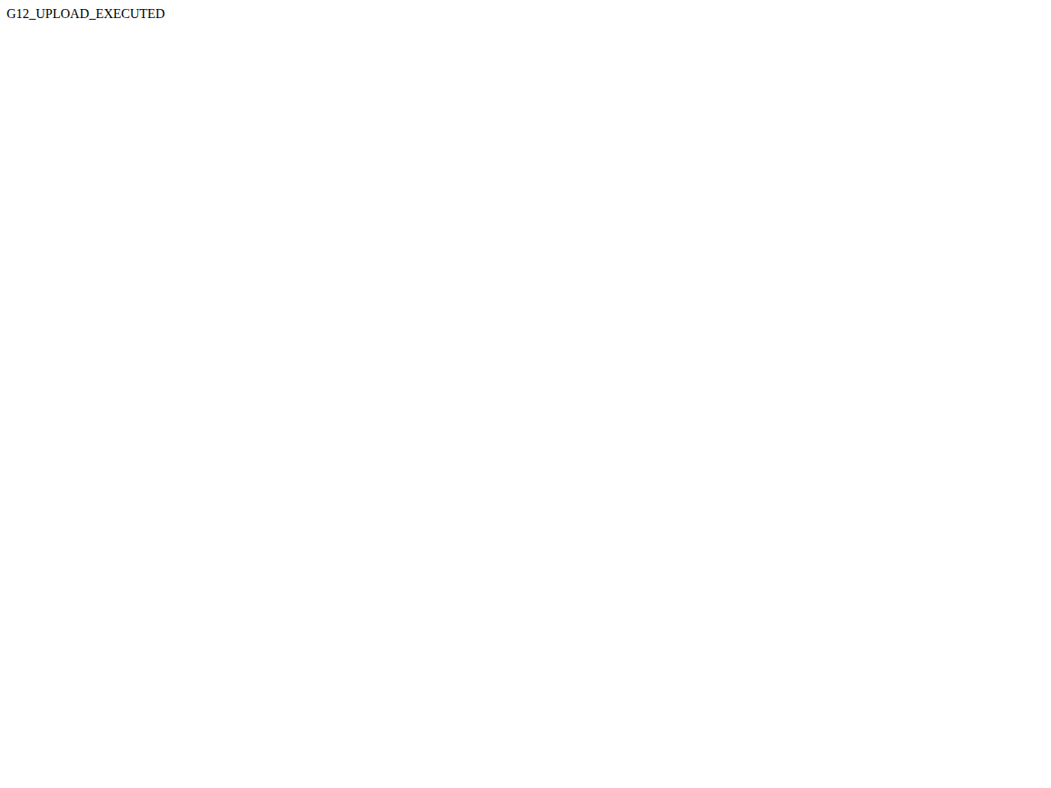
Figure 26 - T09 : Téléversement de fichier exécutable - execution
Source : docs/captures/attacks/T09-execution.png

9.12. T10 - Essais de mots de passe
Notre essai du 2026-09-14 15:22:16 • Module : brute • Bilan : Effet confirmé.
Nous avons soumis l’entrée suivante ou réalisé cette séquence :
admin : G12-faux1, G12-faux2, password
Nous relevons le résultat suivant dans nos preuves : Deux échecs puis succès avec le mot de passe connu, sans blocage de cette série de trois essais.
Nous limitons notre conclusion à trois essais, dont le dernier utilise le mot de passe connu. Nous n’en déduisons pas une absence générale de limitation à grande échelle.
Nous présentons ci-dessous la figure 31, correspondant à l’étape « essai 1 » de notre essai T12.
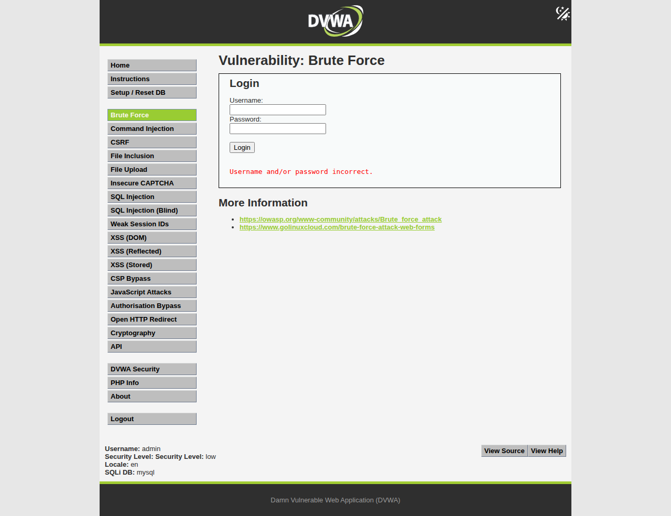
Figure 27 - T10 : Essais de mots de passe - essai 1
Source : docs/captures/attacks/T12-essai-1.png

Nous présentons ci-dessous la figure 32, correspondant à l’étape « essai 2 » de notre essai T12.
Figure 28 - T10 : Essais de mots de passe - essai 2
Source : docs/captures/attacks/T12-essai-2.png

Nous présentons ci-dessous la figure 33, correspondant à l’étape « essai 3 » de notre essai T12.
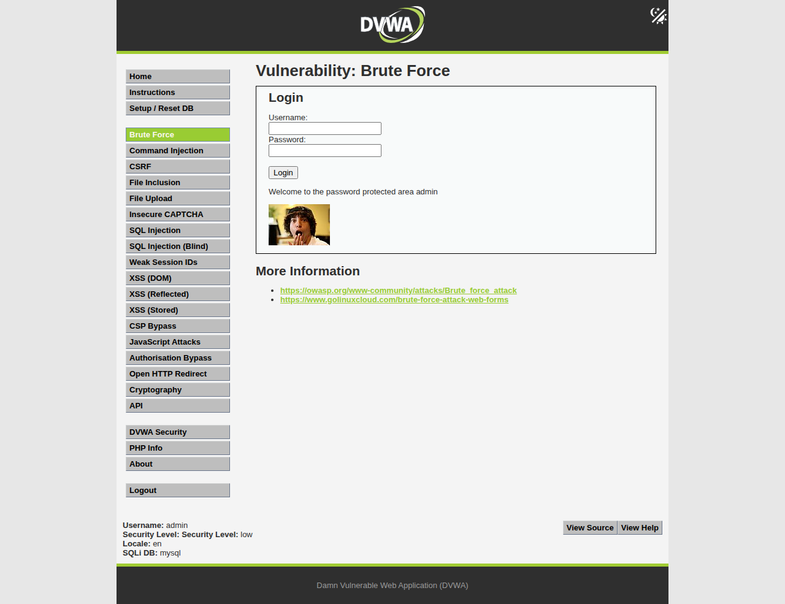
Figure 29 - T10 : Essais de mots de passe - essai 3
Source : docs/captures/attacks/T12-essai-3.png

9.18. T11a - Cryptographie XOR
Notre essai du 2026-09-14 15:22:25 • Module : cryptography • Bilan : À reprendre.
Nous voyons un message décodé sur la capture. Toutefois, la vérification attendue du script a échoué : nous conservons ce sous-test à reprendre sans annoncer sa validation complète.
Nous présentons ci-dessous la figure 42, correspondant à l’étape « xor decode » de notre essai T18a.
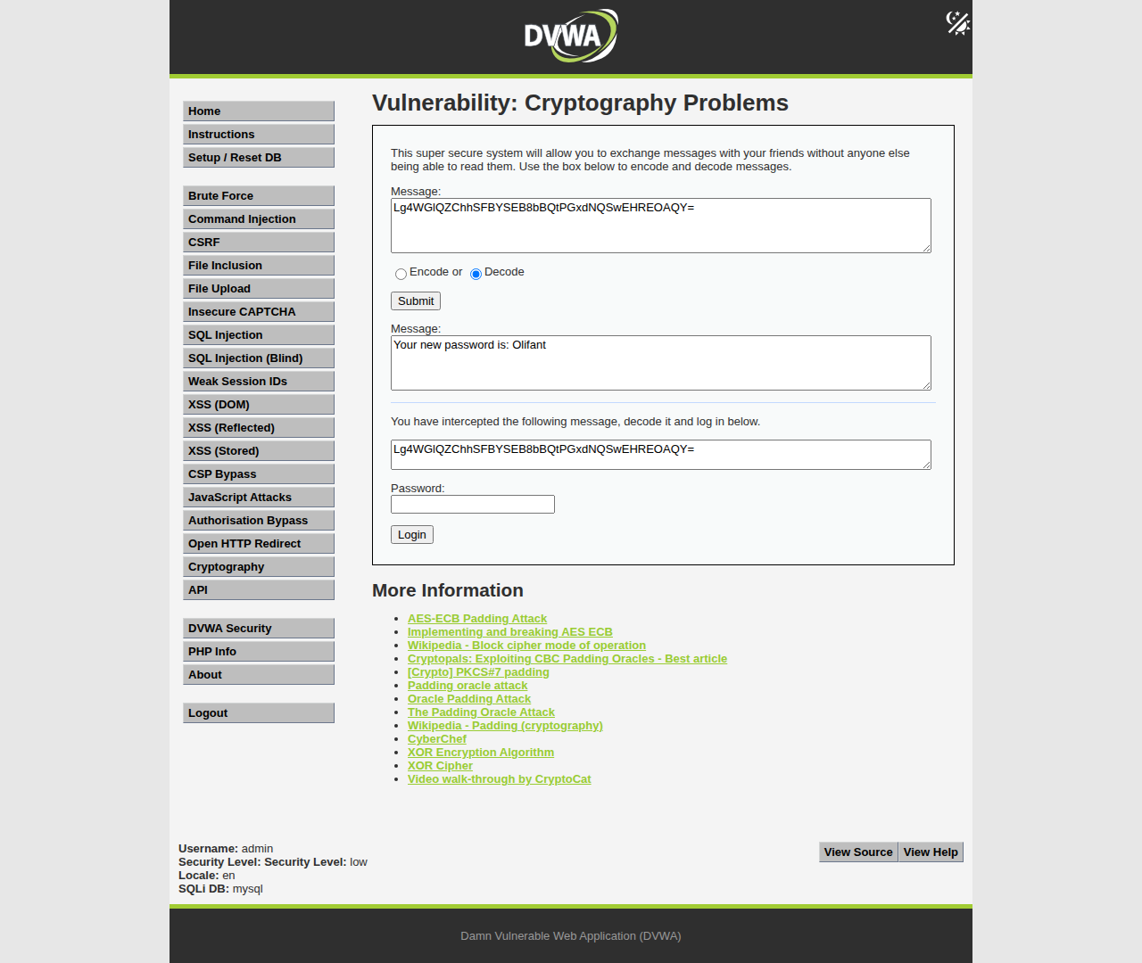
Figure 30 - T11a : Cryptographie XOR - xor decode
Source : docs/captures/attacks/T18a-xor-decode.png

9.19. T11b - Recomposition de blocs ECB
Notre essai du 2026-09-14 15:22:26 • Module : cryptography • Bilan : Effet confirmé.
Nous avons soumis l’entrée suivante ou réalisé cette séquence :
3061837c4f9debaf19d4539bfa0074c1174d4b2659239bbc50646e14a70becef837d1e6b16bfae07b776feb7afe57630caeb574f10f349ed839fbfd223903368873580b2e3e494ace1e9e8035f0e7e07
Nous relevons le résultat suivant dans nos preuves : La recomposition de blocs ECB de trois jetons est acceptée comme administrator Sweep.
Nous confirmons la recomposition acceptée dans ce sous-exercice. Nous ne présentons pas ce résultat comme une rupture de l’algorithme AES ni comme une attaque par oracle complète.
Nous présentons ci-dessous la figure 43, correspondant à l’étape « blocs recombines » de notre essai T18b.
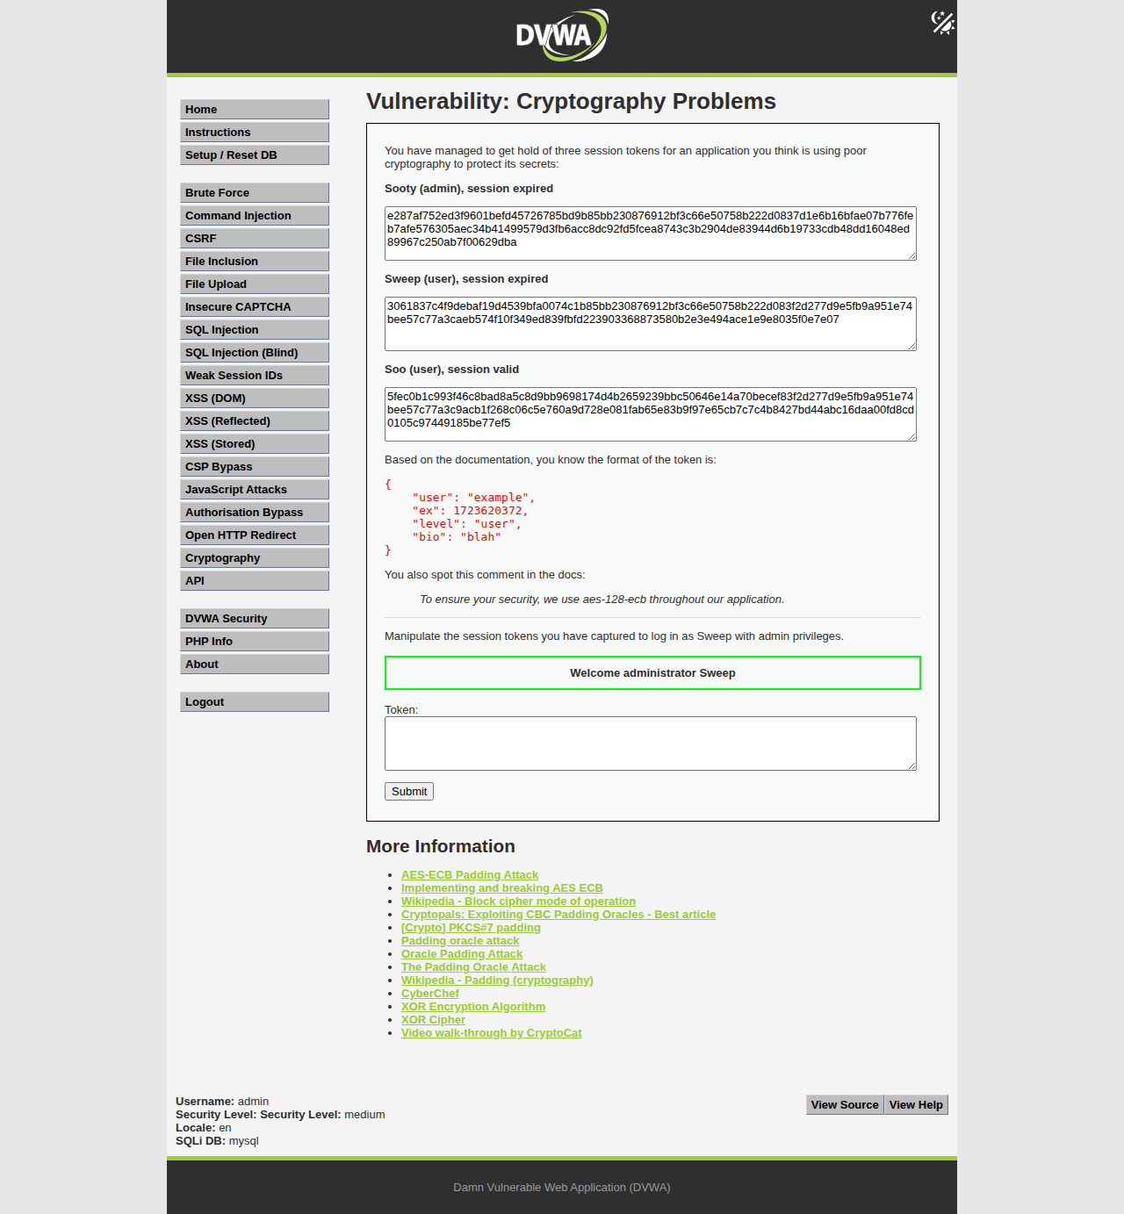
Figure 31 - T11b : Recomposition de blocs ECB - blocs recombines
Source : docs/captures/attacks/T18b-blocs-recombines.png

10. Contre-mesures et progression des niveaux de sécurité
Les essais au niveau low servent de situation de référence vulnérable. La copie de travail doit ensuite être évaluée successivement aux niveaux medium, high puis impossible. Cette progression permet d'observer l'effet de protections croissantes, mais le simple changement de niveau DVWA ne constitue pas à lui seul un correctif personnel ni une preuve de sécurité pour une application de production.

10.1. Méthode de passage de low vers un niveau renforcé
- Conserver low comme référence : rejouer le cas normal puis la charge d'attaque et enregistrer le résultat attendu.
- Passer à medium : identifier la protection ajoutée par DVWA et vérifier si l'attaque initiale est bloquée ou seulement rendue plus difficile.
- Passer à high : adapter le test sans contourner le cadre autorisé, puis contrôler à la fois le rejet de l'attaque et le maintien de l'usage légitime.
- Viser impossible ou un correctif équivalent : appliquer une défense structurelle dans la copie corrections, tracer le commit et rejouer exactement le même scénario.
Chaque niveau doit être testé dans une session de navigateur distincte afin d'éviter le partage du cookie security entre les ports 4280 et 4281. L'instance reference reste inchangée ; les correctifs personnels sont appliqués uniquement à corrections.

10.2. Contre-mesures recommandées par famille d'attaque
Tableau 7 - Passage du niveau low vers un niveau de sécurité renforcé
Essai / risque | Niveau visé | Contre-mesures et critère de validation
T01-T02 - Injections SQL | Impossible | Requêtes préparées et paramètres liés ; validation stricte du type et du domaine ; compte SQL au moindre privilège ; messages d'erreur génériques. Validation : l'entrée légitime fonctionne et les charges booléennes ne modifient plus la requête.
T03 - Injection de commandes | High / correctif structurel | Éviter tout appel au shell. Si une commande est indispensable, utiliser une API sans shell, une liste blanche d'adresses IP et des arguments séparés ; exécuter avec un compte restreint. Validation : seuls les formats IP autorisés sont acceptés et aucun métacaractère n'est interprété.
T04 - XSS réfléchie | Impossible | Encoder la sortie selon le contexte HTML, attribut ou URL ; valider les entrées ; déployer une CSP restrictive en défense complémentaire. Validation : la charge est affichée comme texte ou rejetée et aucun script ne s'exécute.
T05 - XSS stockée | Impossible | Assainir le contenu avec une liste blanche si du HTML est requis, puis encoder à l'affichage ; protéger les cookies avec HttpOnly, Secure et SameSite. Validation : la charge reste inerte dans une nouvelle session et les données normales sont conservées.
T06 - XSS DOM | High / correctif structurel | Remplacer innerHTML et document.write par textContent ou des API DOM sûres ; valider les valeurs issues de l'URL ; éviter eval. Validation : aucune source contrôlée ne rejoint un point d'injection exécutable.
T07 - CSRF | Impossible | Utiliser un jeton anti-CSRF unique et vérifié côté serveur, une requête POST, SameSite et le contrôle Origin/Referer ; demander le mot de passe actuel pour une action sensible. Validation : la requête tierce échoue, tandis que le formulaire authentique réussit.
T08 - Inclusion de fichiers | Impossible | Associer un identifiant à une liste blanche de fichiers ; interdire les chemins fournis directement ; vérifier realpath et le répertoire racine ; désactiver les inclusions distantes. Validation : toute traversée de répertoires est refusée.
T09 - Téléversement | Impossible | Autoriser seulement les types attendus après inspection du contenu ; renommer aléatoirement ; stocker hors de la racine web ; interdire l'exécution et appliquer des limites de taille. Validation : un fichier légitime est servi comme donnée et un script n'est jamais interprété.
T10 - Essais de mots de passe | High / impossible | Limiter le débit par compte et par origine, appliquer un délai progressif, journaliser et alerter ; ajouter MFA ; stocker les mots de passe avec Argon2id ou bcrypt. Validation : les essais répétés sont ralentis ou bloqués sans révéler si le compte existe.
T11a - XOR | Conception sûre | Ne pas utiliser XOR seul pour protéger un message. Employer un chiffrement authentifié tel qu'AES-GCM ou ChaCha20-Poly1305, avec clé gérée séparément et nonce unique. Validation : toute modification du chiffré est détectée.
T11b - Mode ECB | Conception sûre | Remplacer ECB par un mode authentifié ; utiliser un nonce imprévisible ou unique selon l'algorithme et lier le contexte comme donnée associée. Validation : la recomposition de blocs est rejetée par le contrôle d'authenticité.

10.3. Critères de validation et preuves attendues
- Capturer le niveau sélectionné, la requête envoyée et la réponse obtenue pour chaque rejeu.
- Tester un cas normal, un cas limite et la charge d'attaque d'origine ; un blocage qui casse l'usage légitime n'est pas un correctif acceptable.
- Consigner la protection observée, le résultat attendu, le résultat réel et les éventuels contournements, sans confondre échec de l'outil et absence de vulnérabilité.
- Pour un correctif personnel, conserver le diff Git, le commit, les journaux applicatifs et les captures avant/après ; refaire le contrôle HTTP des 19 modules afin de détecter une régression.
Résultat attendu : le niveau impossible ou le correctif équivalent doit neutraliser la cause de la vulnérabilité, et non seulement filtrer la charge utilisée dans une capture. Tant que les rejeux Medium, High et Impossible ne sont pas enregistrés, cette section constitue le plan de remédiation et de validation, et non l'annonce de résultats déjà obtenus.

Conclusion générale
Ce projet nous a permis de mettre en place un laboratoire fonctionnel et reproductible consacré à l’étude des attaques web et de leurs contre-mesures. L’environnement repose sur deux instances DVWA distinctes : une instance de référence, destinée à conserver le comportement vulnérable initial, et une copie de travail réservée à l’application et à la validation des corrections. La séparation des applications, des bases de données, des volumes et des sessions garantit une comparaison plus fiable entre l’état vulnérable et l’état corrigé. La disponibilité des services ainsi que l’accès aux différents modules ont également été vérifiés à l’aide de contrôles manuels et automatisés.
Les expérimentations réalisées ont permis d’observer concrètement plusieurs catégories de vulnérabilités : injections SQL, injection de commandes, failles XSS, attaque CSRF, inclusion de fichiers, téléversement de fichiers exécutables, essais répétés de mots de passe et faiblesses cryptographiques. Les 39 captures intégrées au rapport permettent de relier les observations aux scénarios exécutés et d’assurer la traçabilité des résultats. La majorité des essais a produit un effet clairement identifiable, notamment la modification d’une requête SQL, l’exécution d’une commande système, l’exécution de code JavaScript, l’accès à un fichier non autorisé ou encore l’interprétation d’un fichier PHP téléversé.
Toutefois, les résultats doivent être interprétés avec prudence. Certains sous-tests, notamment T06, T13, T18a et T19c, doivent être repris afin d’obtenir des preuves plus fiables. Le test T19b nécessite également une vérification complémentaire de la logique de mise à jour et de la persistance de l’état enregistré. Une capture montrant le résultat d’une attaque ne constitue pas, à elle seule, une preuve suffisante de vulnérabilité ou de correction. Chaque conclusion doit être confirmée par un résultat reproductible, des journaux techniques et une comparaison entre le comportement attendu et le comportement réellement observé.
La suite du travail consistera à faire évoluer les essais du niveau de sécurité « low » vers les niveaux « medium », « high » puis « impossible ». Cette progression permettra d’identifier les protections ajoutées par DVWA et d’évaluer leur efficacité face aux charges utilisées. Les contre-mesures devront notamment inclure les requêtes SQL préparées, la validation stricte des entrées, l’encodage des sorties, les jetons anti-CSRF, la limitation des tentatives d’authentification, le contrôle des fichiers téléversés et l’utilisation de mécanismes cryptographiques authentifiés. Les corrections personnelles seront appliquées uniquement à la copie de travail et identifiées par des commits Git.
Enfin, chaque attaque devra être rejouée après correction, tout en vérifiant que les usages légitimes restent opérationnels. Cette démarche permettra de distinguer un simple filtrage ponctuel d’une véritable suppression de la cause de la vulnérabilité. Le projet fournit ainsi une base solide pour comprendre les mécanismes des attaques web, expérimenter des défenses progressives et construire une démarche de sécurisation fondée sur la preuve, la reproductibilité et la validation systématique.

